Cota Cundinamarca, 15 de agosto de 2023.

Señores
INTERESADOS INVITACIÓN ABIERTA No. 018 DE 2023
Ciudad

Referencia: RESPUESTA: a las observaciones presentadas a la Invitación Abierta 018 de 2023

Respetados Señores:

La EMPRESA DE LICORES DE CUNDINAMARCA, por medio del presente documento procede a da RESPUESTA: a las observaciones presentadas por los interesados a las condiciones de contratación de la Invitación Abierta No. 018 de 2023 cuyo objeto es el: CONTRATAR LA ACTUALIZACIÓN TECNOLÓGICA DEL CONTROL DEL AUTOMATISMO DEL TRIBLOQUE DE LA LÍNEA 2 EN EL ÁREA DE ENVASADO.

OBSERVACIONES CAV ROBOTICS

ESTADOS FINANCIEROS

Solicitamos que el nivel de endeudamiento sea menor al 90%. Nivel de endeudamiento <90%

RESPUESTA:: La Empresa de Licores de Cundinamarca ha establecido los indicadores financieros con el ánimo de garantizar la pluralidad de oferentes y que el futuro contratista cuente con la capacidad económica y operativa suficiente para garantizar el flujo de recursos, disminuyendo el riesgo derivado de que un incumplimiento contractual, el no pago de salario y prestaciones sociales de los trabajadores que el oferente suministre para el desarrollo del objeto contractual, entre otros, evitando en un futuro sanciones de orden legal. Es por ello que no se acepta las observaciones presentadas, pues al aumentar el indicador financiero solicitado, se limita la participación de los posibles oferentes, lo cual iría en contravía a los principios de la contratación estatal, en especial, el principio de pluralidad.

PRESUPUESTO OFICIAL

Solicitamos que el presupuesto de la licitación sea de: = $380.000.000 Pesos colombianos con IVA Incluido.

RESPUESTA::Dentro de la etapa previa a la publicación de la invitación abierta, la subgerencia técnica de la Empresa de Licores de Cundinamarca, área que ejercerá supervisión al contrato, ha realizado un sondeo de mercado con diferentes empresas que cumplen con las especificaciones técnicas requeridas con la finalidad de determinar el presupuesto oficial del presente proceso de contratación, realizando una ponderación entre el valor de las ofertas presentadas. Por lo anterior, la ELC no se acoge a su observación teniendo en cuenta la variación de los precios que encuentran dentro de mercado.

OBSERVACIONES PROCESS SOLUTIONS AND EQUIPMENT SAS- PS&E SAS

Solicitamos amablemente que los contratos para certificar experiencia correspondan a instalación de plantas de proceso que contengan dentro de su alcance el control y automatización de equipos.

RESPUESTA: 1: La certificación de experiencia en control y automatización de equipos industriales tal como se solicita, brinda de forma general una amplia oportunidad a proveedores sin la restricción específica solicitada.

De otro lado la línea de envasado no es una planta de proceso por lo que no es restrictiva la experiencia sino general en equipos industriales. Por lo tanto, la Empresa de Licores de Cundinamarca no acoge a su observación y se mantiene la experiencia tal cual como especifica en la INvitación.

Solicitamos amablemente informar cuántos motores y/o bombas están involucrados en el tribloque línea

RESPUESTA 2: Son 8 motores, 3 motobombas y 5 motores.

Solicitamos amablemente informar a que motores corresponden los 8 arrancadores listados.

RESPUESTA 3: los 8 arrancadores corresponden a los motores que pertenecen al funcionamiento del tribloque.

Solicitamos amablemente informar a que motores corresponden los variadores listados.

RESPUESTA 4: Los variadores corresponden al motor principal de 5 HP, 1 hp, 1hp. Según el funcionamiento del tribloque. Los variadores deben ser de marca reconocida ejemplo: siemens, Danfoss, etc.

Solicitamos informar el consumo, cantidad de bornes de conexión de los motores y/o bombas.

RESPUESTA 5: Todos los motores, son trifásicos a 220v + Tierra. El consumo este dado para las motobombas 1.5 kw, 2.2 kw, 0.75 kw. Motor principal 5 hp y el resto de motores 1 hp en general.

Solicitamos amablemente descripción del proceso.

RESPUESTA 6: De la sala de preparación de licores se envía al tanque pulmón del tribloque el producto a envasar. El tribloque toma la botella que viene de la depaletizadora la lava, llena y coloca la tapa luego de lo cual pasa a la etiquetadora para colocar las etiquetas. Posteriormente las botellas son transportadas por las bandas transportadoras hasta el túnel de termoencogido donde se organizan según el arreglo correspondiente, se enfardan y se envían a la encartonadora donde se coloca en la respectiva caja. Por último, la caja llega al robot paletizador quien estiba las cajas.

Solicitamos amablemente descripción y medidas de los tanques de la llenadora de tribloque línea dos con la respectiva ubicación del sensor (nivel alto bajo medio) y tipo que se desea implementar en cada tanque.

RESPUESTA 7: Para efectos de especificar ese nivel de detalle se programó una visita técnica donde los posibles oferentes tuvieron la oportunidad de realizar las mediciones que a su consideración requerían para realizar la respectiva oferta. Actualmente el sistema de llenado funciona por sensores de tipo Boya, se requiere cambiar a Sensores de horquilla vibrante preferiblemente de marca: siemens, endress + Hauser, IFM. Las medidas del tanque de vacío son: 40 cm de Diámetro x 62 cm de alto. Y el de la llenadora tiene medidas aproximadas de 70 cm de diámetro x 35 cm de alto.

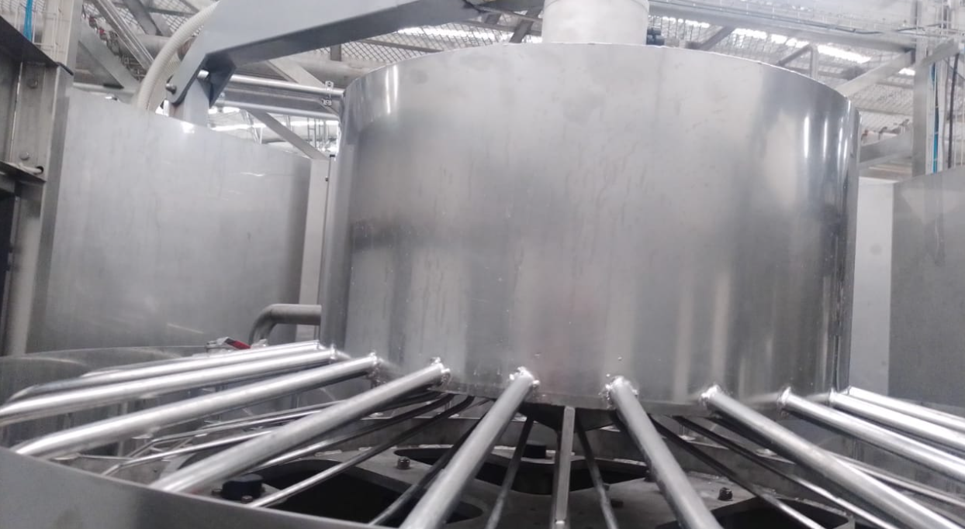

Tanque de producto Ø 70 alto x 35cm alto

Solicitamos amablemente informar a que distancia se ubica el motor de la banda transportadora que corresponde a tribloque línea dos con respeto a su mismo tablero de control.

RESPUESTA 8: Aproximadamente 8 metros, el proyecto es llave en mano.

Solicitamos amablemente informar a que distancia se ubica el motor más alejado del tablero de control del tribloque línea dos.

RESPUESTA 9: Se estima que sea perimetral alrededor del tribloque el ruteo del cable. La longitud del cable por motor es aproximadamente 6 metros y se enfatiza que el proyecto es llave en mano.

Solicitamos amablemente aclarar en el ítem 1 referencia control hablan de comunicación de datos por OPC UA para cada máquina llenadora, Cuantas llenadoras se requieren comunicar con la nube.

RESPUESTA 10: Se requiere que la información se pueda extraer y subir a la nube. Como lo muestra el diagrama de arquitectura de control.

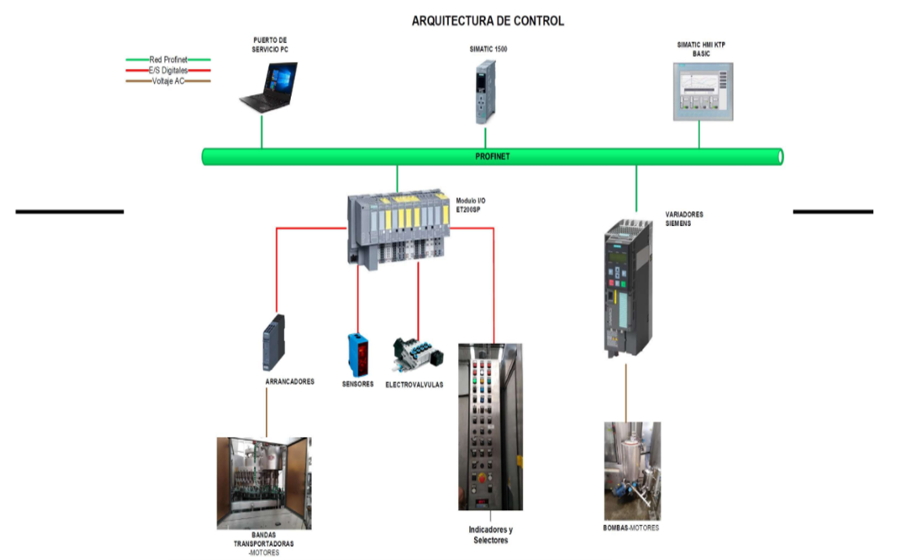

Solicitamos amablemente fotos, dimensiones y ubicación del calderin para poder determinar la ubicación del sensor que debe ser instalado.

RESPUESTA 11: Para efectos de especificar ese nivel de detalle se programó una visita técnica donde los posibles oferentes tuvieron la oportunidad de realizar las mediciones que a su consideración requerían para realizar la respectiva oferta. Actualmente el sistema de vació funciona por sensores de tipo Boya, se requiere cambiar a Sensores de horquilla vibrante preferiblemente de marca: siemens, endress + Hauser, IFM.

Solicitamos amablemente informar cuantos metros de cable se tienen presupuestados para instalar para el proceso de licitación del tribloque línea 2.

RESPUESTA 12: El oferente debe estimar de acuerdo a su experiencia y según la visita técnica realizada, la cantidad de cable que se requiere para la ejecución del proyecto. Los oferentes tuvieron la oportunidad de realizar las mediciones que a su consideración requerían para realizar la respectiva oferta. El cambio del cableado de control en la máquina, debe incluir: instalación de ductos internos (bandeja o rejilla cablofil), organización de cableado y ductos de aire, Instalación en Planta de tablero de control y potencia, el proyecto es llave en mano.

En el ítem 1 referencia control hablan de comunicación de datos por OPC UA para cada máquina llenadora, Cuantas llenadoras se requieren comunicar con la nube

RESPUESTA 13: Se deben instalar dos dispositivos de comunicación, U-link, para cada tribloque; línea 1 y 2 que permite la conexión remota del equipo por VPN.

Solicitamos aclarar si el plc que se va a usar en la arquitectura de control es simatic s7 1200 o 1500, pues en la arquitectura aparece uno, pero en la descripción otro.

RESPUESTA 14: Es Simatic s7 1200.

Sin otro particular,

(Original Firmado)
SERGIO ALBERTO AYALA SUAREZ
Subgerente Técnico

(Original Firmado)
SANDRA MILENA CUBILLOS GONZALEZ
Jefe Oficina Asesora de Jurídica y Contratación

